中海油（天津）油田化工有限公司油田化工南港建设项目

环境影响评价公众参与说明

中海油（天津）油田化工有限公司
2026年4月27日

1 概述
为充分了解建设项目所在地区广大群众和社会各阶层人士对建设项目的意见和要求，我单位严格按照《环境影响评价公众参与暂行办法》和《环境保护公众参与办法》和《环境影响评价公众参与办法》（2018年第4号令）进行公众参与，报告编制其间进行了两次网上公示，第二次公示时还同时进行了敏感点公告栏公告以及报纸公示。项目环境影响报告书报环保主管部门审批前进行了网上全本公示。公示期间未收到任何反对意见。

2 首次环境影响评价信息公开情况

2.1 公开内容及日期
我公司委托中海油天津化工研究设计院有限公司承担“中海油（天津）油田化工有限公司油田化工南港建设项目”环境影响报告书的编制工作，于2023年6月22日通知其正式进行报告书编制，2023年6月26日，在中海油天津化工研究设计院有限公司网站进行第一次公示。满足《环境影响评价公众参与办法》在确定环境影响报告书编制单位后7个工作日内进行公示的要求。
第一次公示的内容主要包括项目名称，建设地址及建设内容，并介绍了环评单位名称。同时公布了建设单位联系人及联系方式，征求公众意见表的网络链接，以及提交公众意见表的方式和途径。公示内容满足《环境影响评价公众参与办法》对第一次公示内容的要求。

2.2 公开方式
本项目第一次网络公示网站为环评单位网站（http://www.trici.cn），网站选取满足《环境影响评价公众参与暂行办法》要求的通过建设项目所在地公共媒体网站进行信息公开的要求。
第一次公示时间为2023年6月26日至2023年7月7日。
第一次公示截图如下。

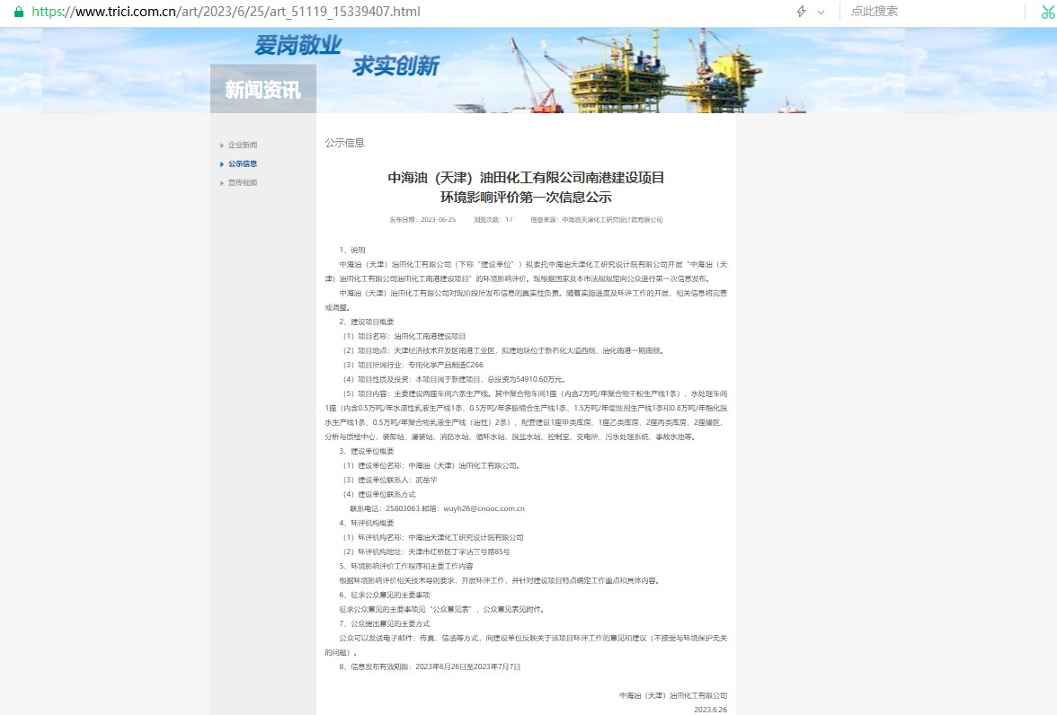
图1 第一次公示截图

2.3 公众意见情况
第一次公示期间未收到公众反馈意见。

3 征求意见稿公示情况

3.1 公示内容及时限
本项目在环境影响报告书征求意见稿编制完成后进行了第二次公示，公示时间为2025年11月5日至2025年11月18日共10个工作日。
公示内容为已编制完成的环境影响报告书征求意见稿全本，全本内容包括建设项目情况；建设项目对环境可能造成影响的；预防或者减轻不良环境影响的对策和措施；环境影响报告书提出的环境影响评价结论等。征求意见的公众范围、公众意见表、公众提出意见的方式和途径，以及公众提出意见的起止时间。
同时发布公众参与调查意见表。

3.2 公示方式

3.2.1 网络
本项目第二次网络公示网站为建设项目所在地公共媒体网站（http://www.trici.cn），网站选取满足《环境影响评价公众参与暂行办法》要求的通过建设单位网站进行公示的要求。
第二次公示时间为2025年11月5日至2025年11月18日共10个工作日。
第二次公示截图如图2。

3.2.2 报纸
第二次公示期间，我单位还采取了报纸公示方式，于2025年11月11日、13日在《今晚报》进行报纸公示，公示期间未收到反对意见。当日报纸照片见图3。

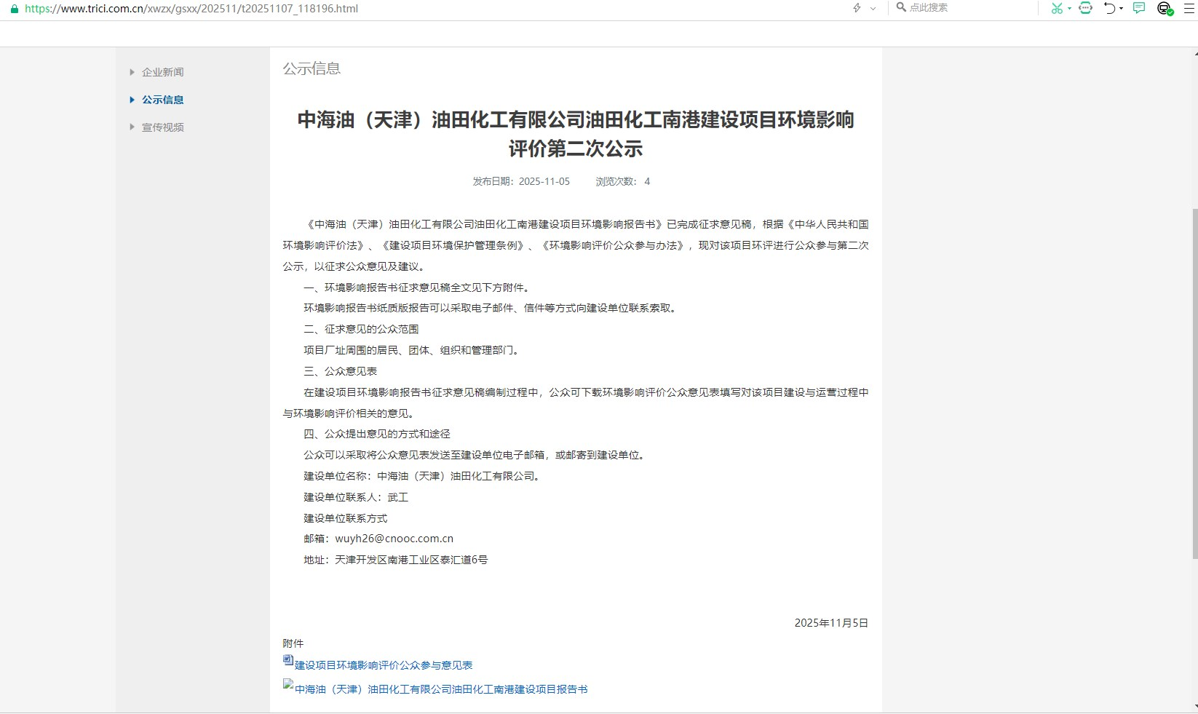
图2 第二次公示截图

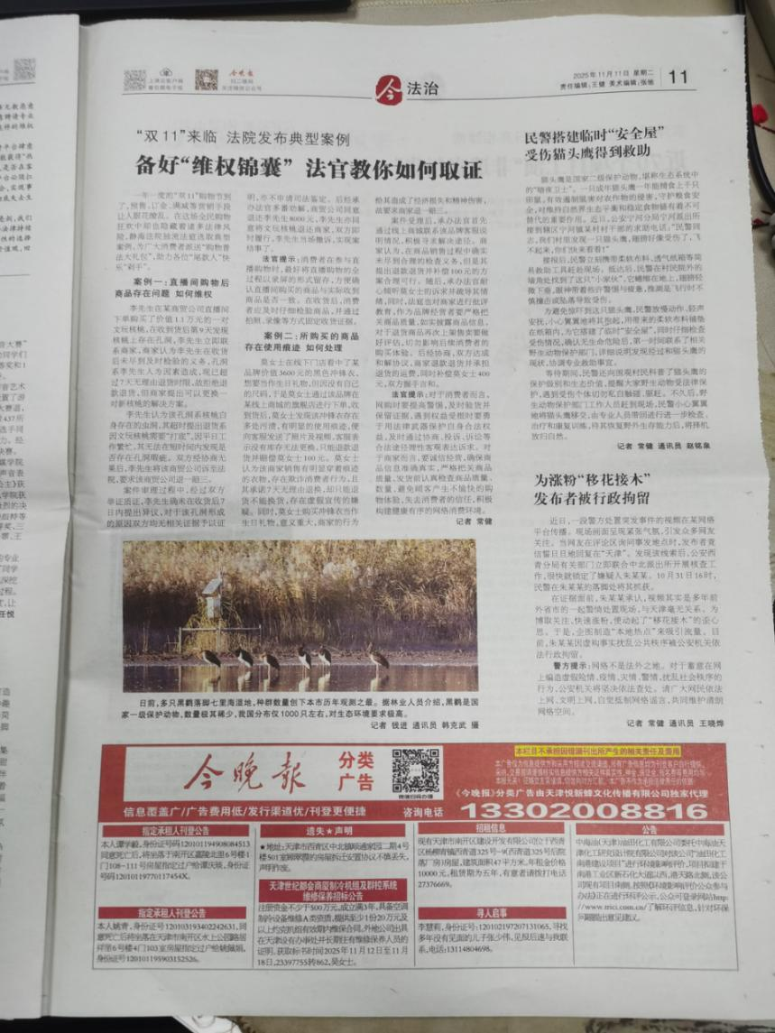
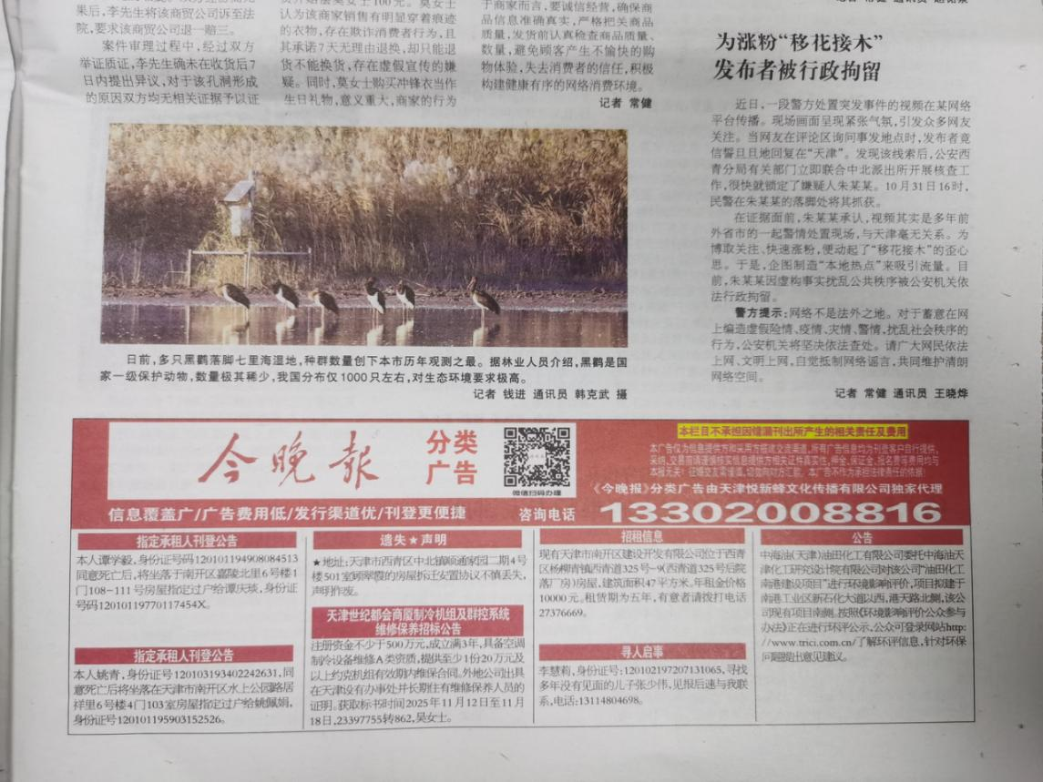
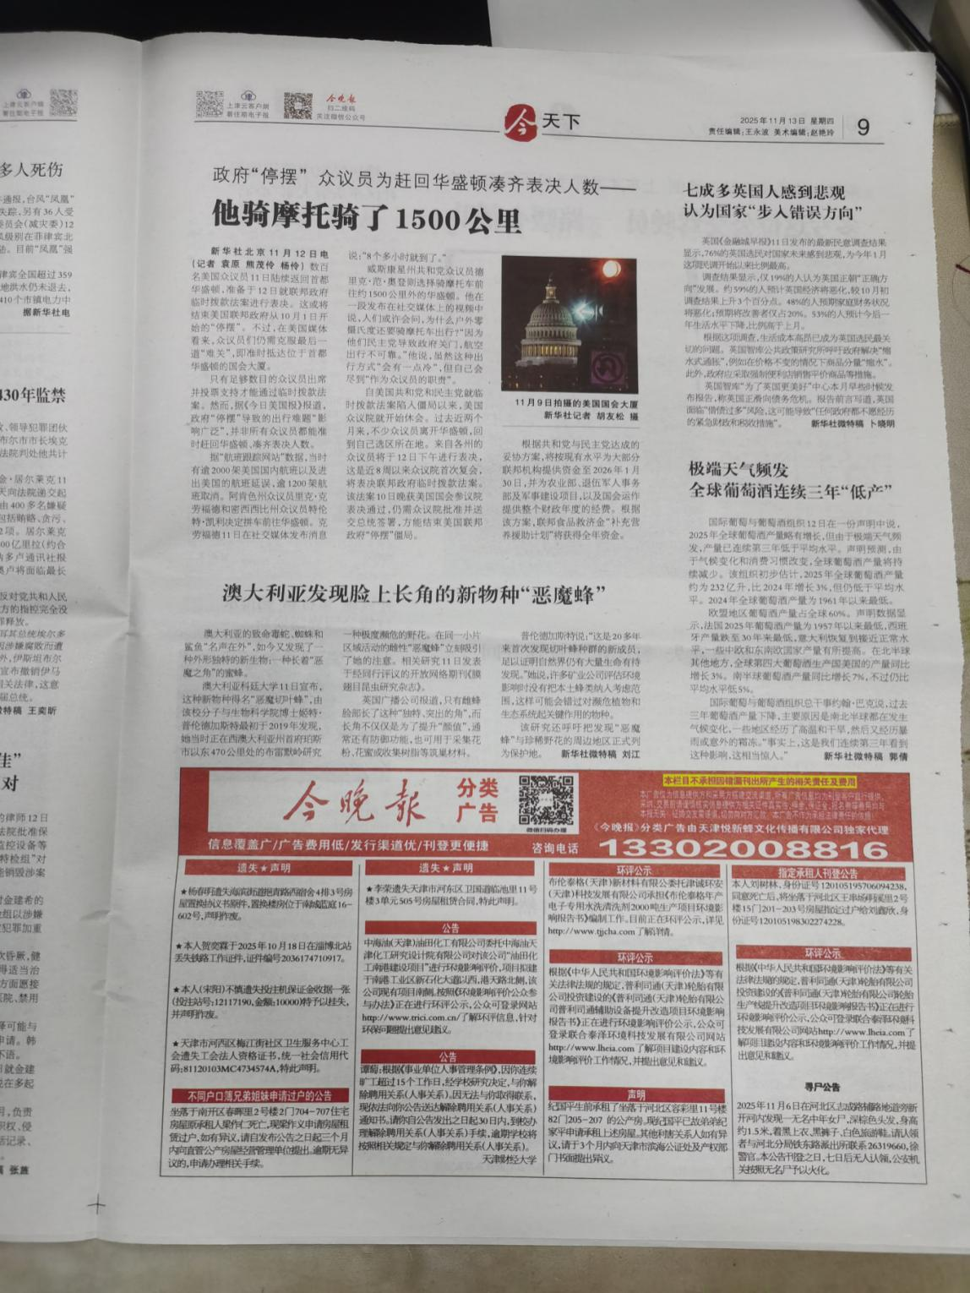
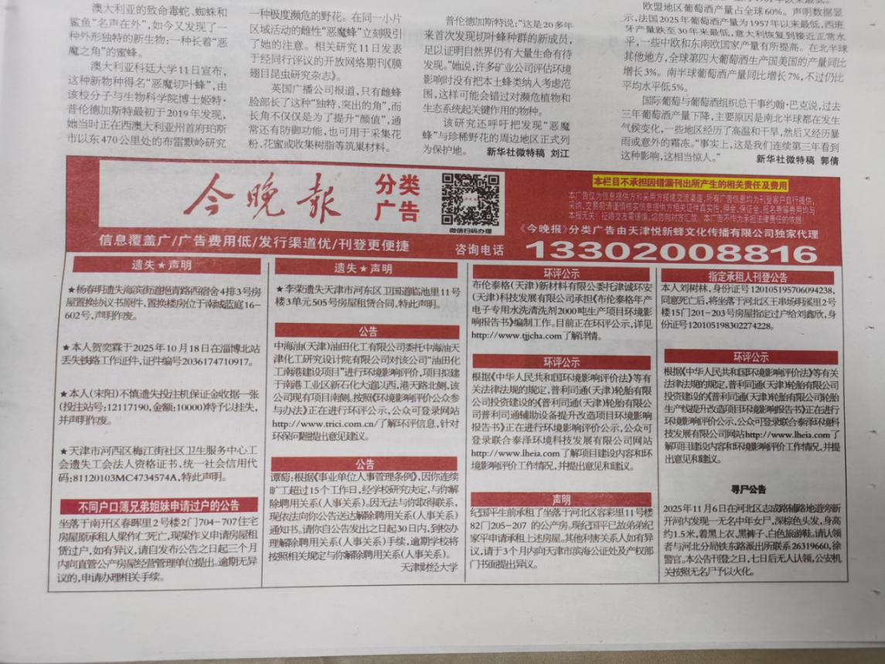
图3 报纸公示照片

3.2.2 张贴公告
征求意见稿公示期间，我单位还在建设项目厂址周边敏感点公告栏以张贴公告形式进行了宣传。张贴公示照片见图4：
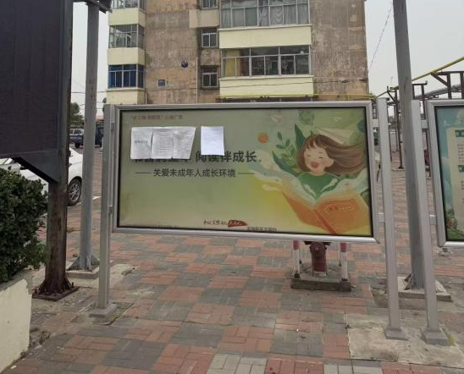 | 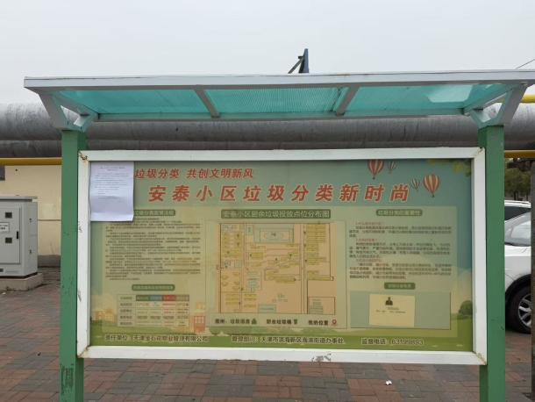
南春元小区 | 安泰小区
图4 公告栏张贴公告公示照片

3.3公众提出意见情况
本项目征求意见稿公示期间，公众可以通过公示电话通过电话咨询，通过邮件发送公众参与调查表表达自己的意见和建议。我单位设置专人负责接待。但公示期间未收到公众参与的电话和邮件。
4其他公众参与情况
本项目公众参与期间未收到反对意见，因此未采取深度公众参与。

4 公众意见处理情况
本次评价公众参与期间未收到任何形式的意见和建议。

5 报批前公开情况

5.1 公开内容及日期
2026年4月27日进行报批前全本公示，公开内容为《中海油（天津）油田化工有限公司油田化工南港建设项目环境影响报告书》全本（涉及技术秘密已屏蔽，未包含其他国家秘密、商业秘密、个人隐私等依法不应公开内容）以及本项目公众参与说明。

5.2 公开方式
报批前网络全本公示，选择环评单位网站（http://www.trici.cn）进行报批前全本公示。该网站为当地公共媒体。公示发布时间为2026年4月27日。网络公示截图见下图。

图5 报批前网络公示截图

6 诚信承诺
我单位已按照《办法》要求，在中海油（天津）油田化工有限公司油田化工南港建设项目环境影响报告书编制阶段开展了公众参与工作，在环境影响报告书编制过程中未收到公众参与意见，本着严格进行环境管理的原则，我单位将派专人具体负责本项目环保管理工作，同时车间配备专兼职环保工作人员。执行环保目标责任制，定期及不定期的进行现场环保检查，对于发现的环保问题及时通报，并督促改正，全面实施清洁生产审核，将节水减排、节能降耗与污染治理和污染消减工作有机结合，实现生产全过程的环保管理。
我单位承诺，本次提交的《中海油（天津）油田化工有限公司油田化工南港建设项目环境影响评价公众参与说明》内容客观、真实，未包含依法不得公开的国家秘密、商业秘密、个人隐私。如存在弄虚作假、隐瞒欺骗等情况及由此导致的一切后果由中海油（天津）油田化工有限公司承担全部责任。

承诺单位：中海油（天津）油田化工有限公司
承诺时间：2026年4月27日

